Análise da evolução de vagas de garagem na cidade de São Paulo

Por Adriano Borges e Evandro Luis

Em 27 de abril de 2024

# Geral

## Vagas por unidade

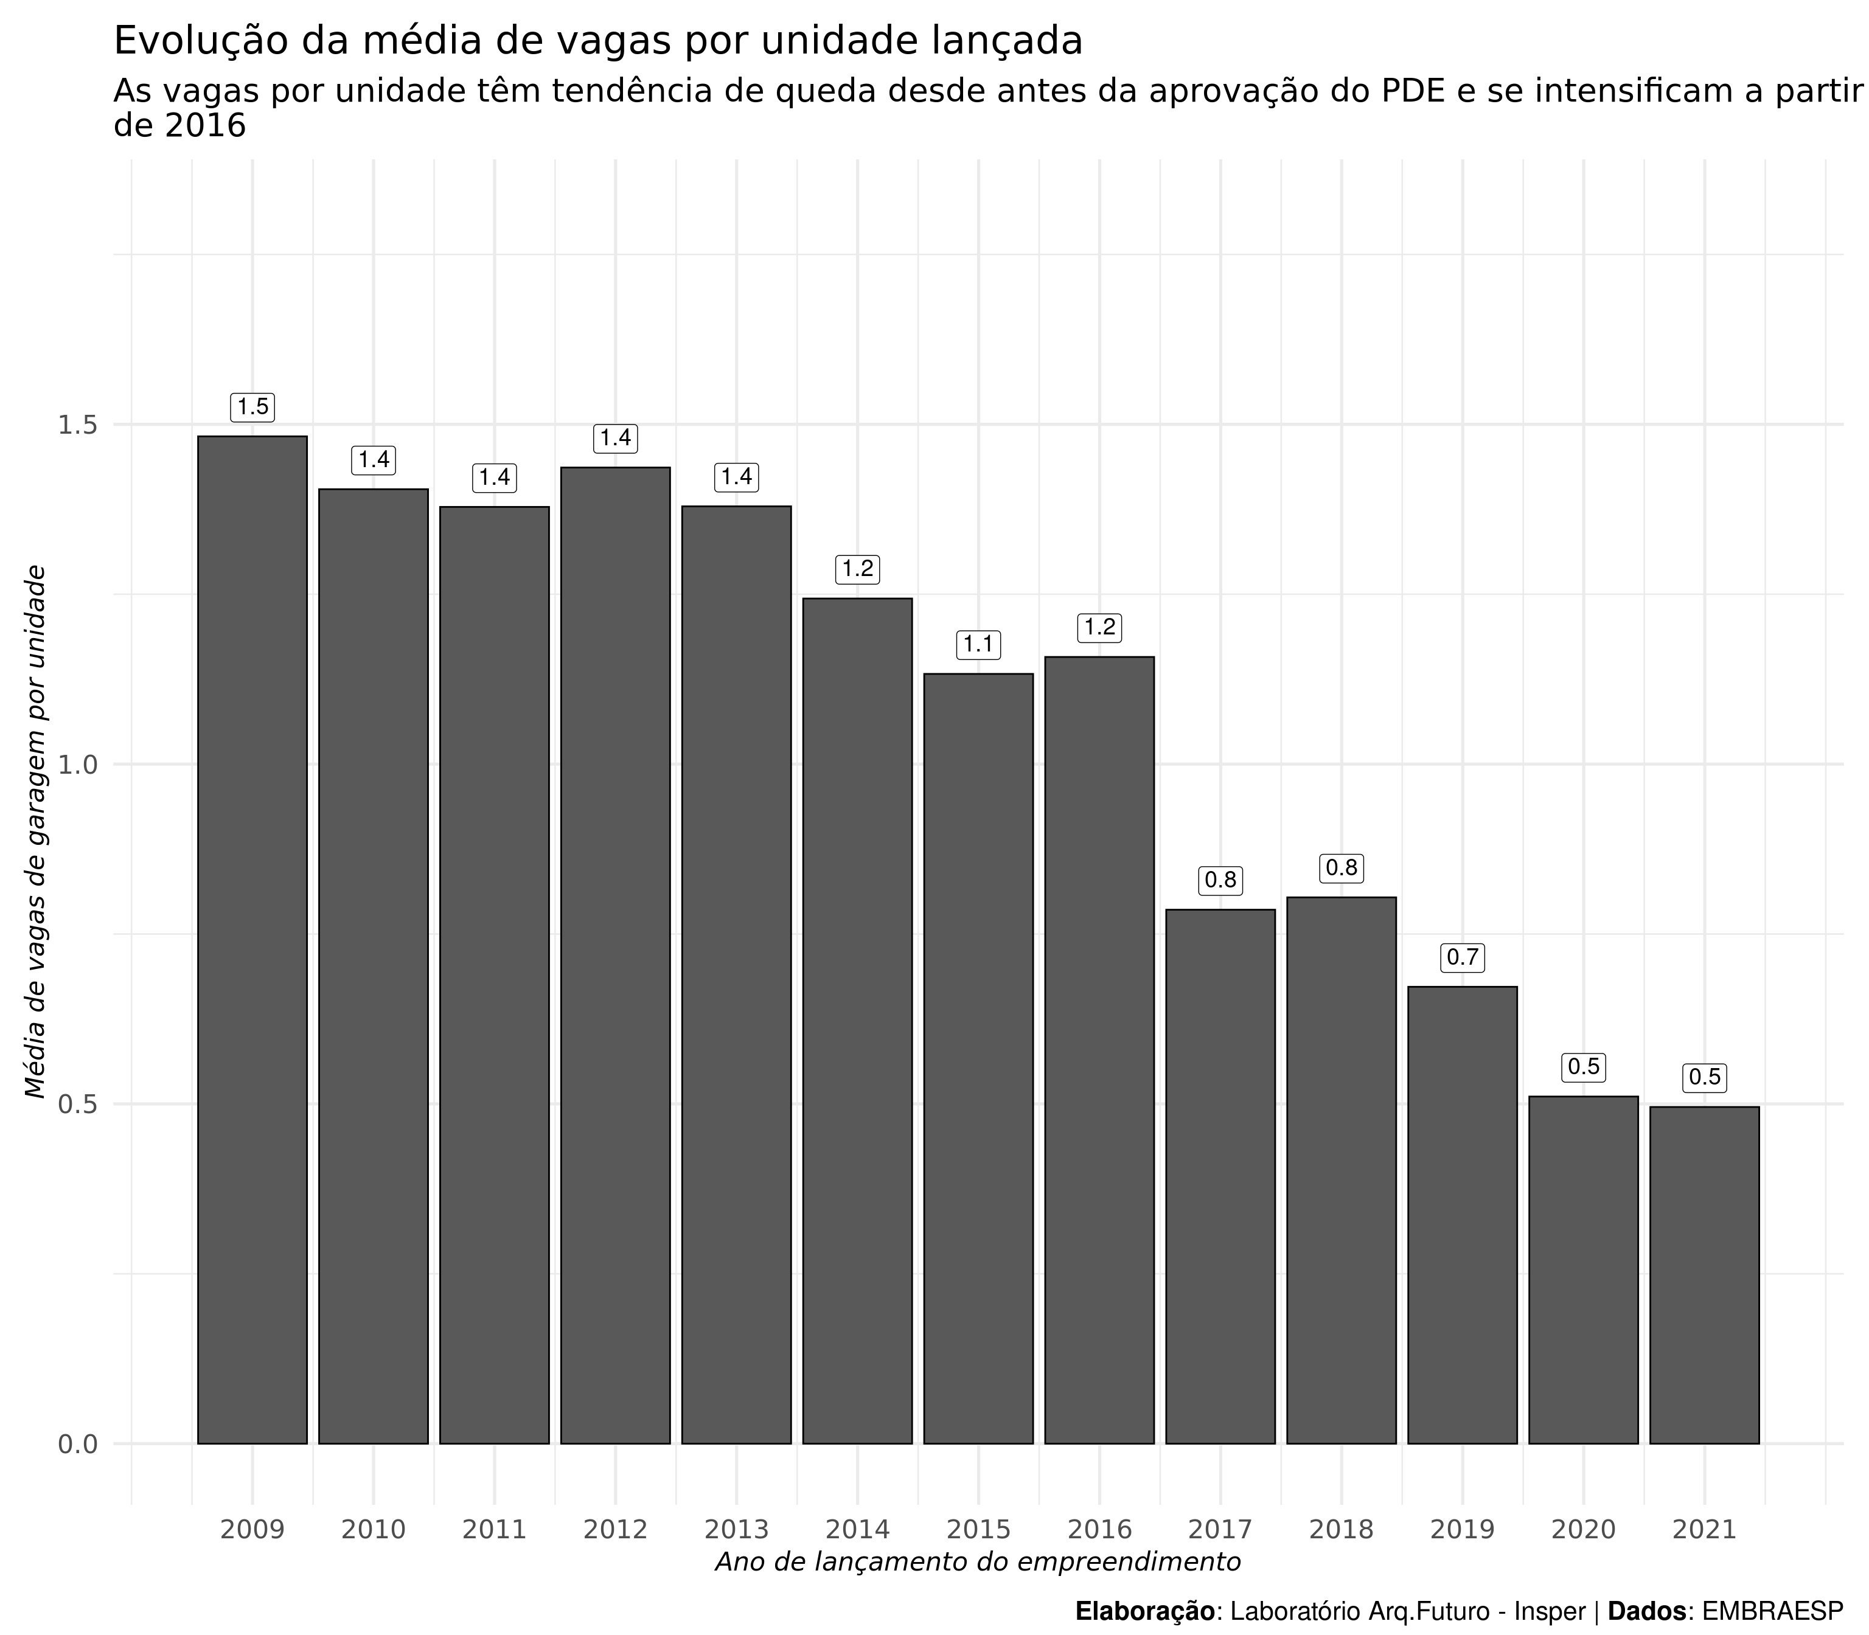

# Eixos

## Unidades por empreendimento

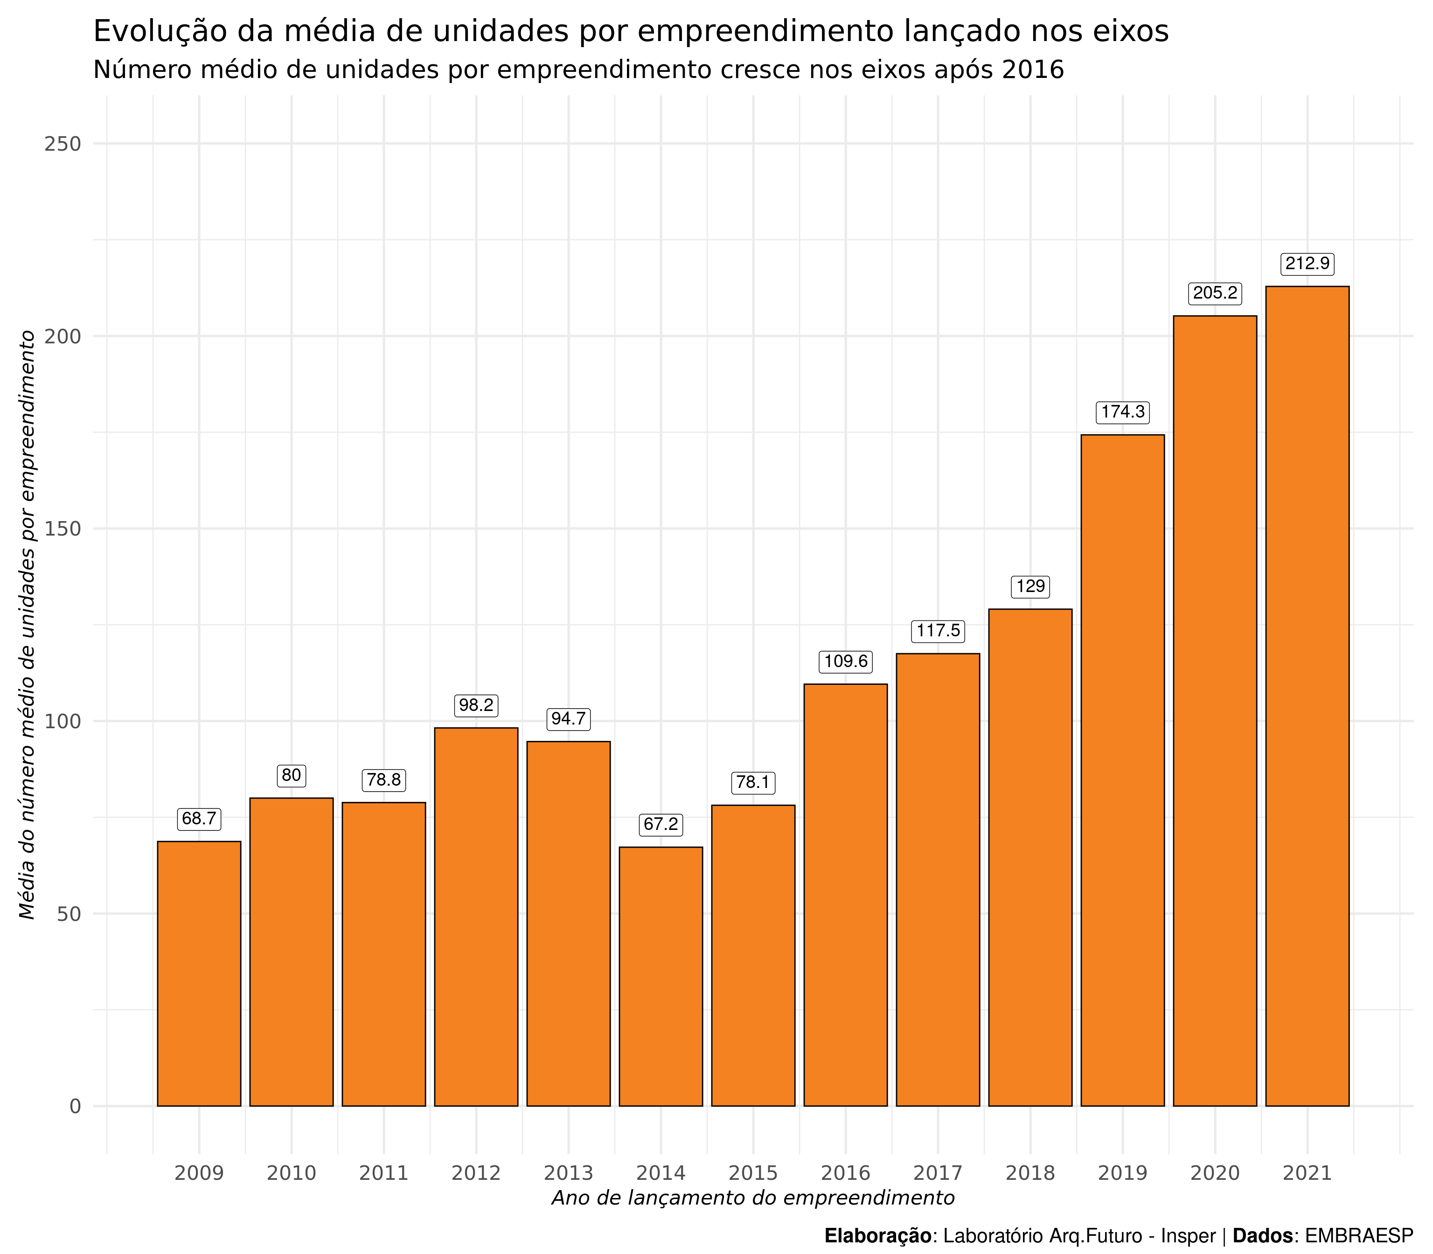

## Desvio-padrão da área útil

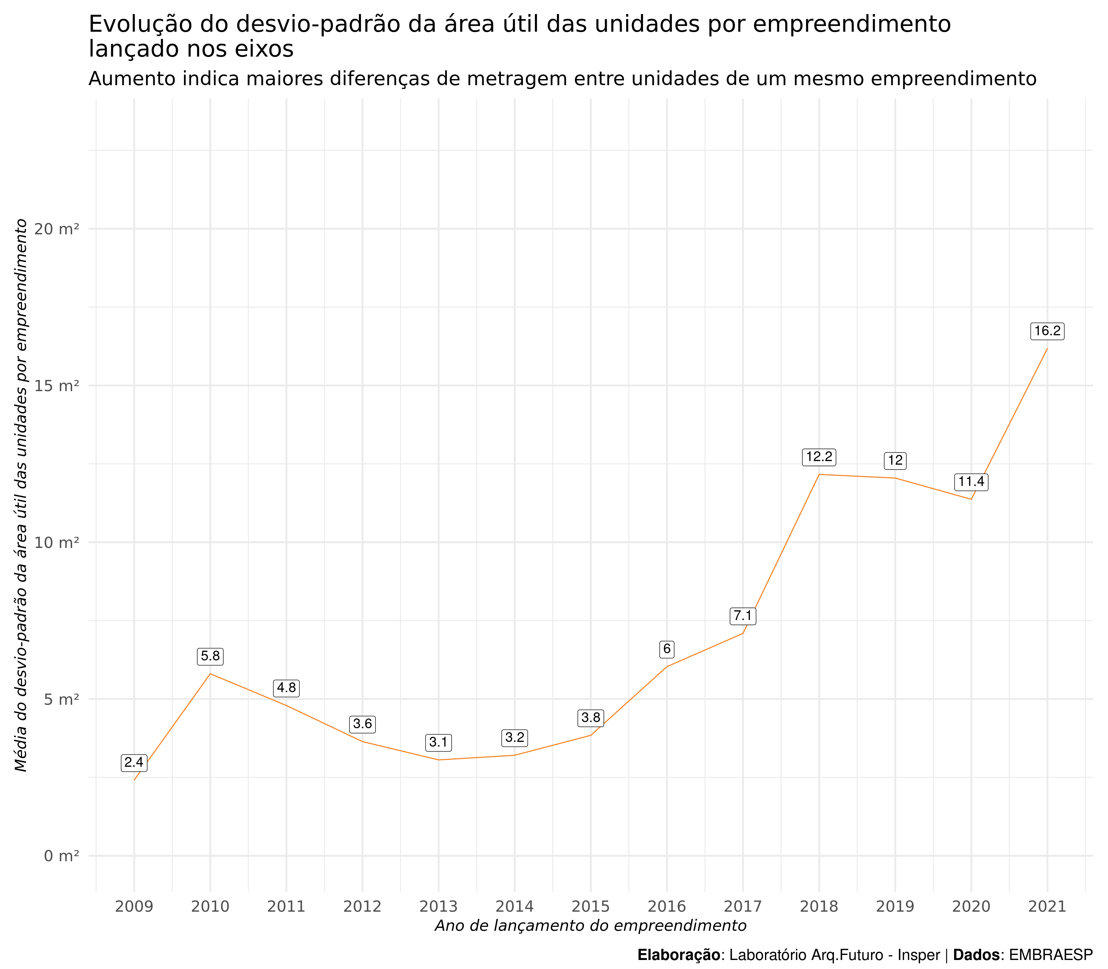

## Unidades por área útil

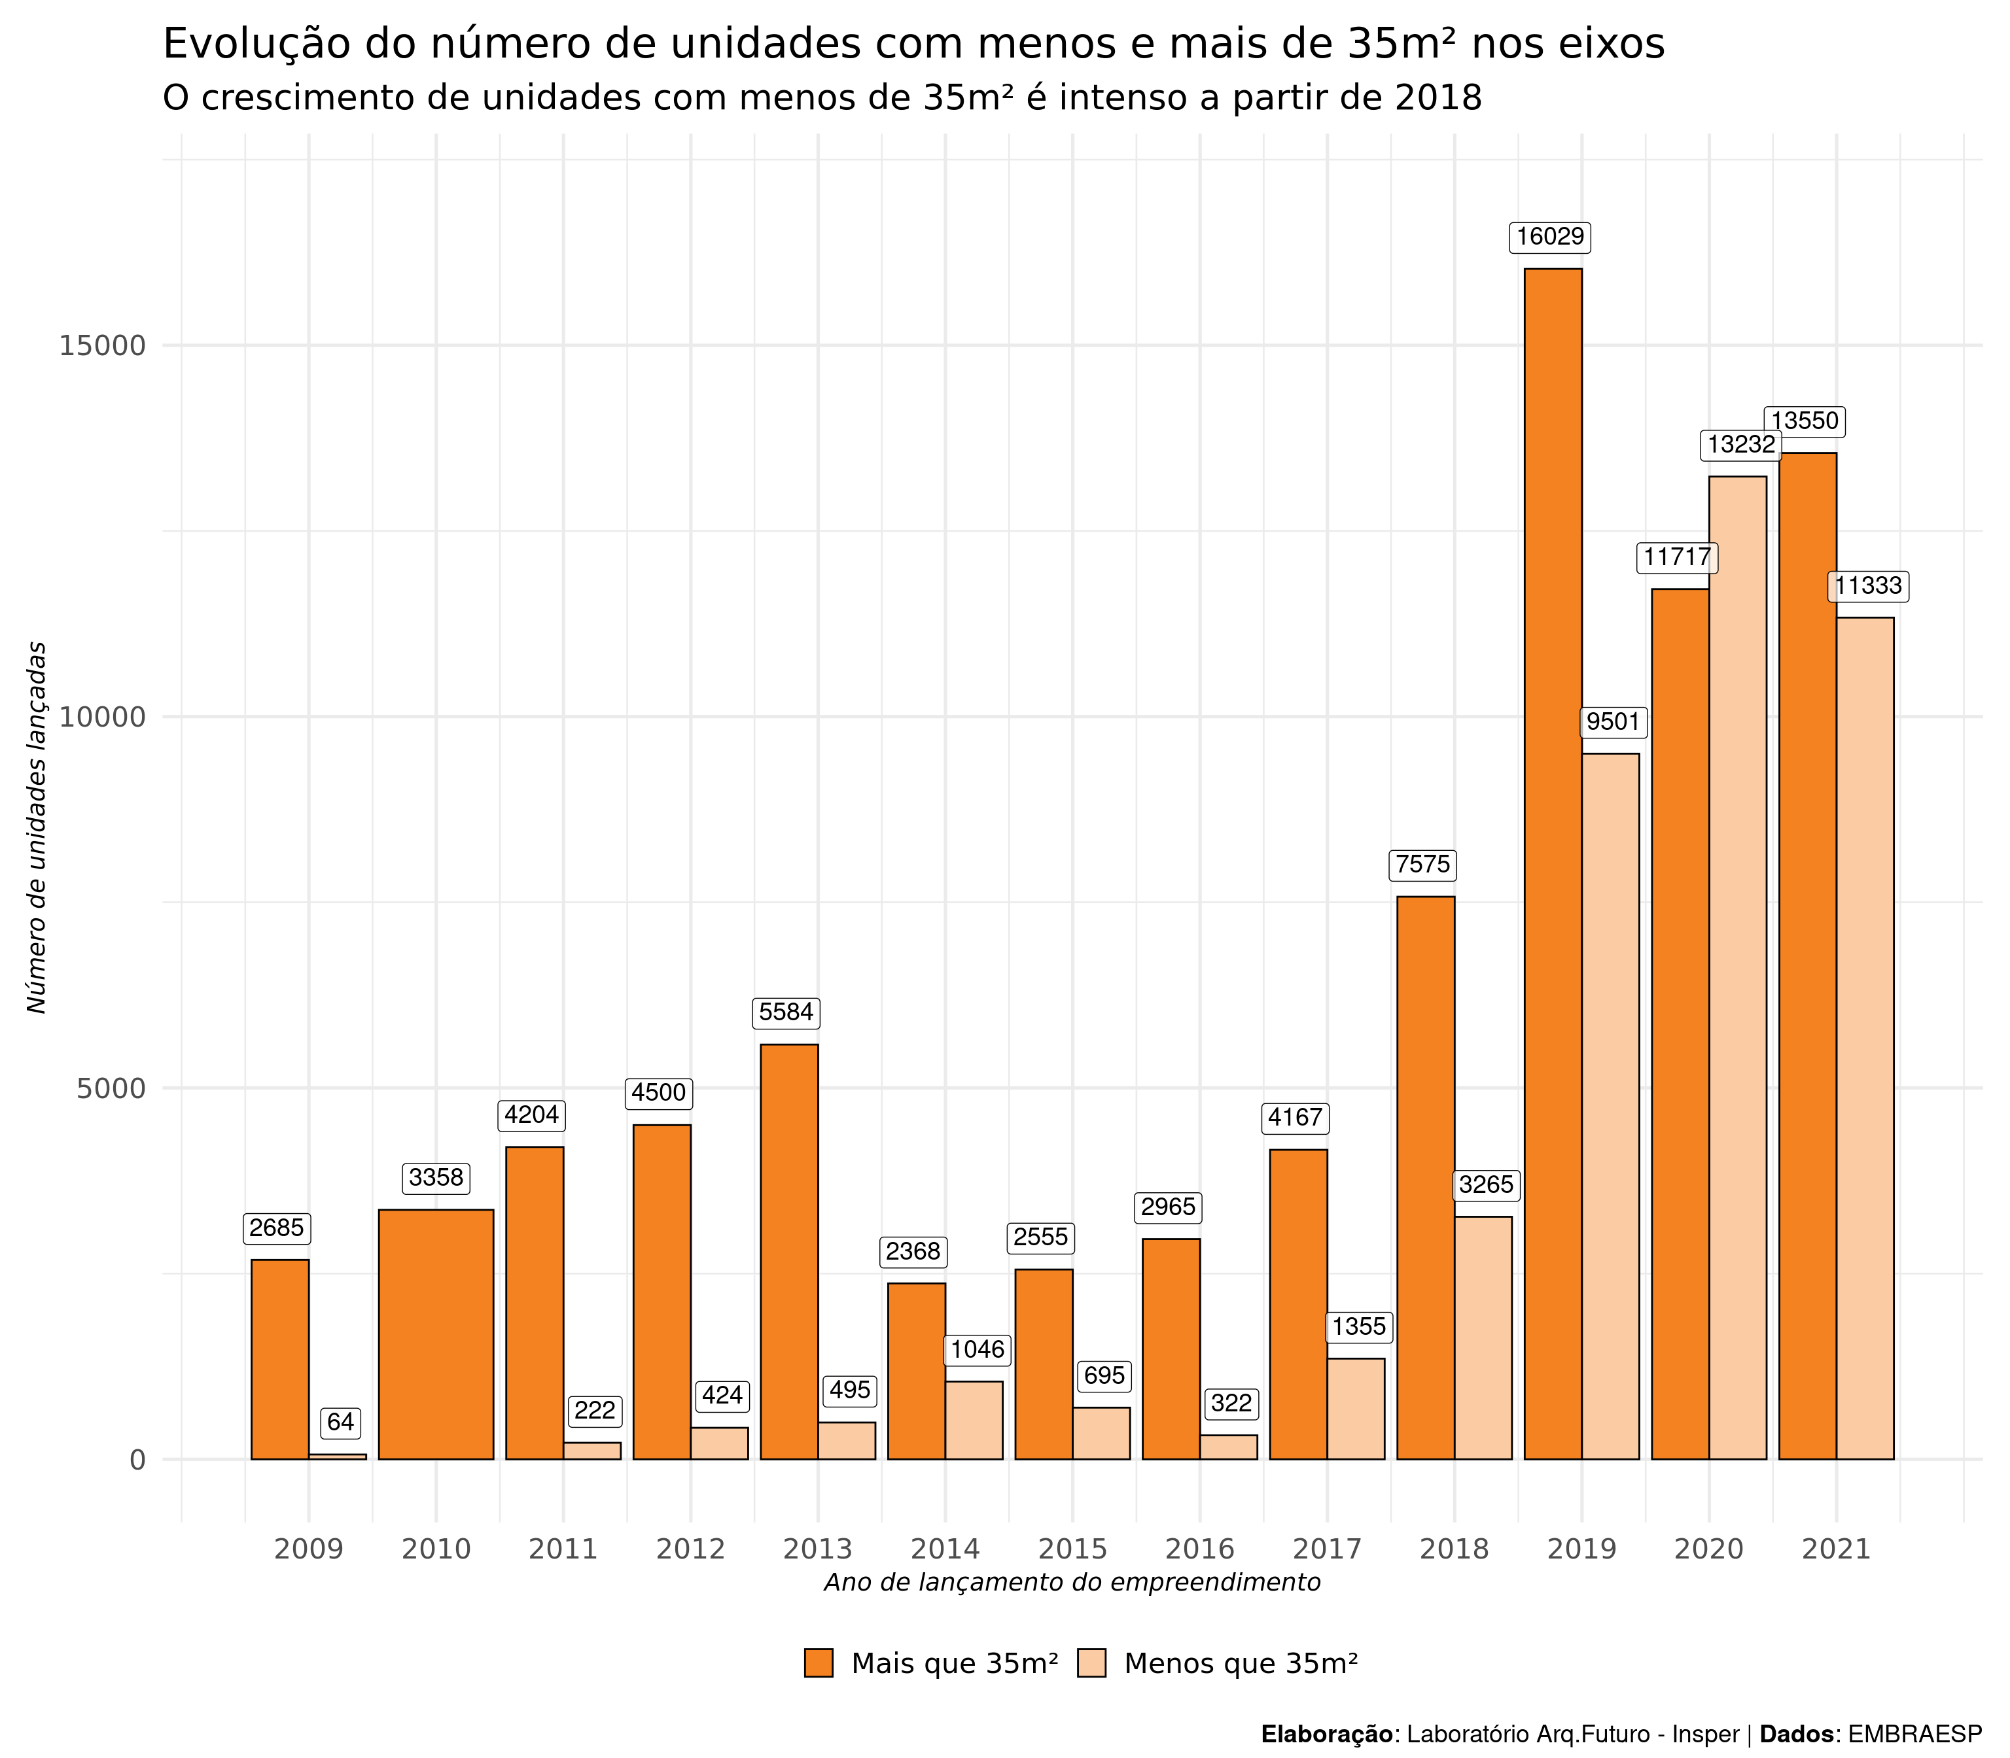

## Média da área útil da unidade

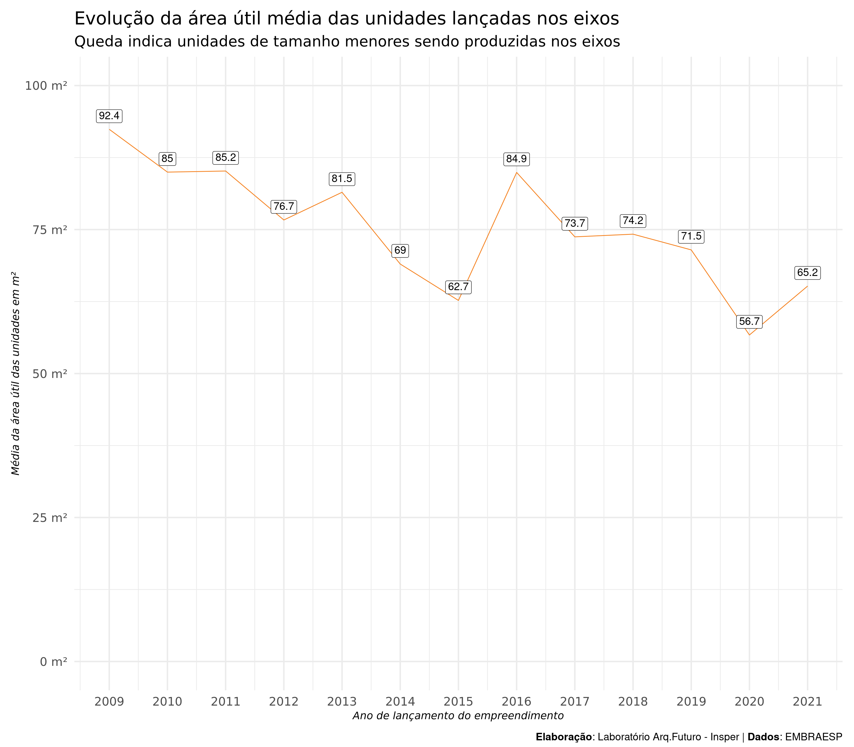

## Vagas

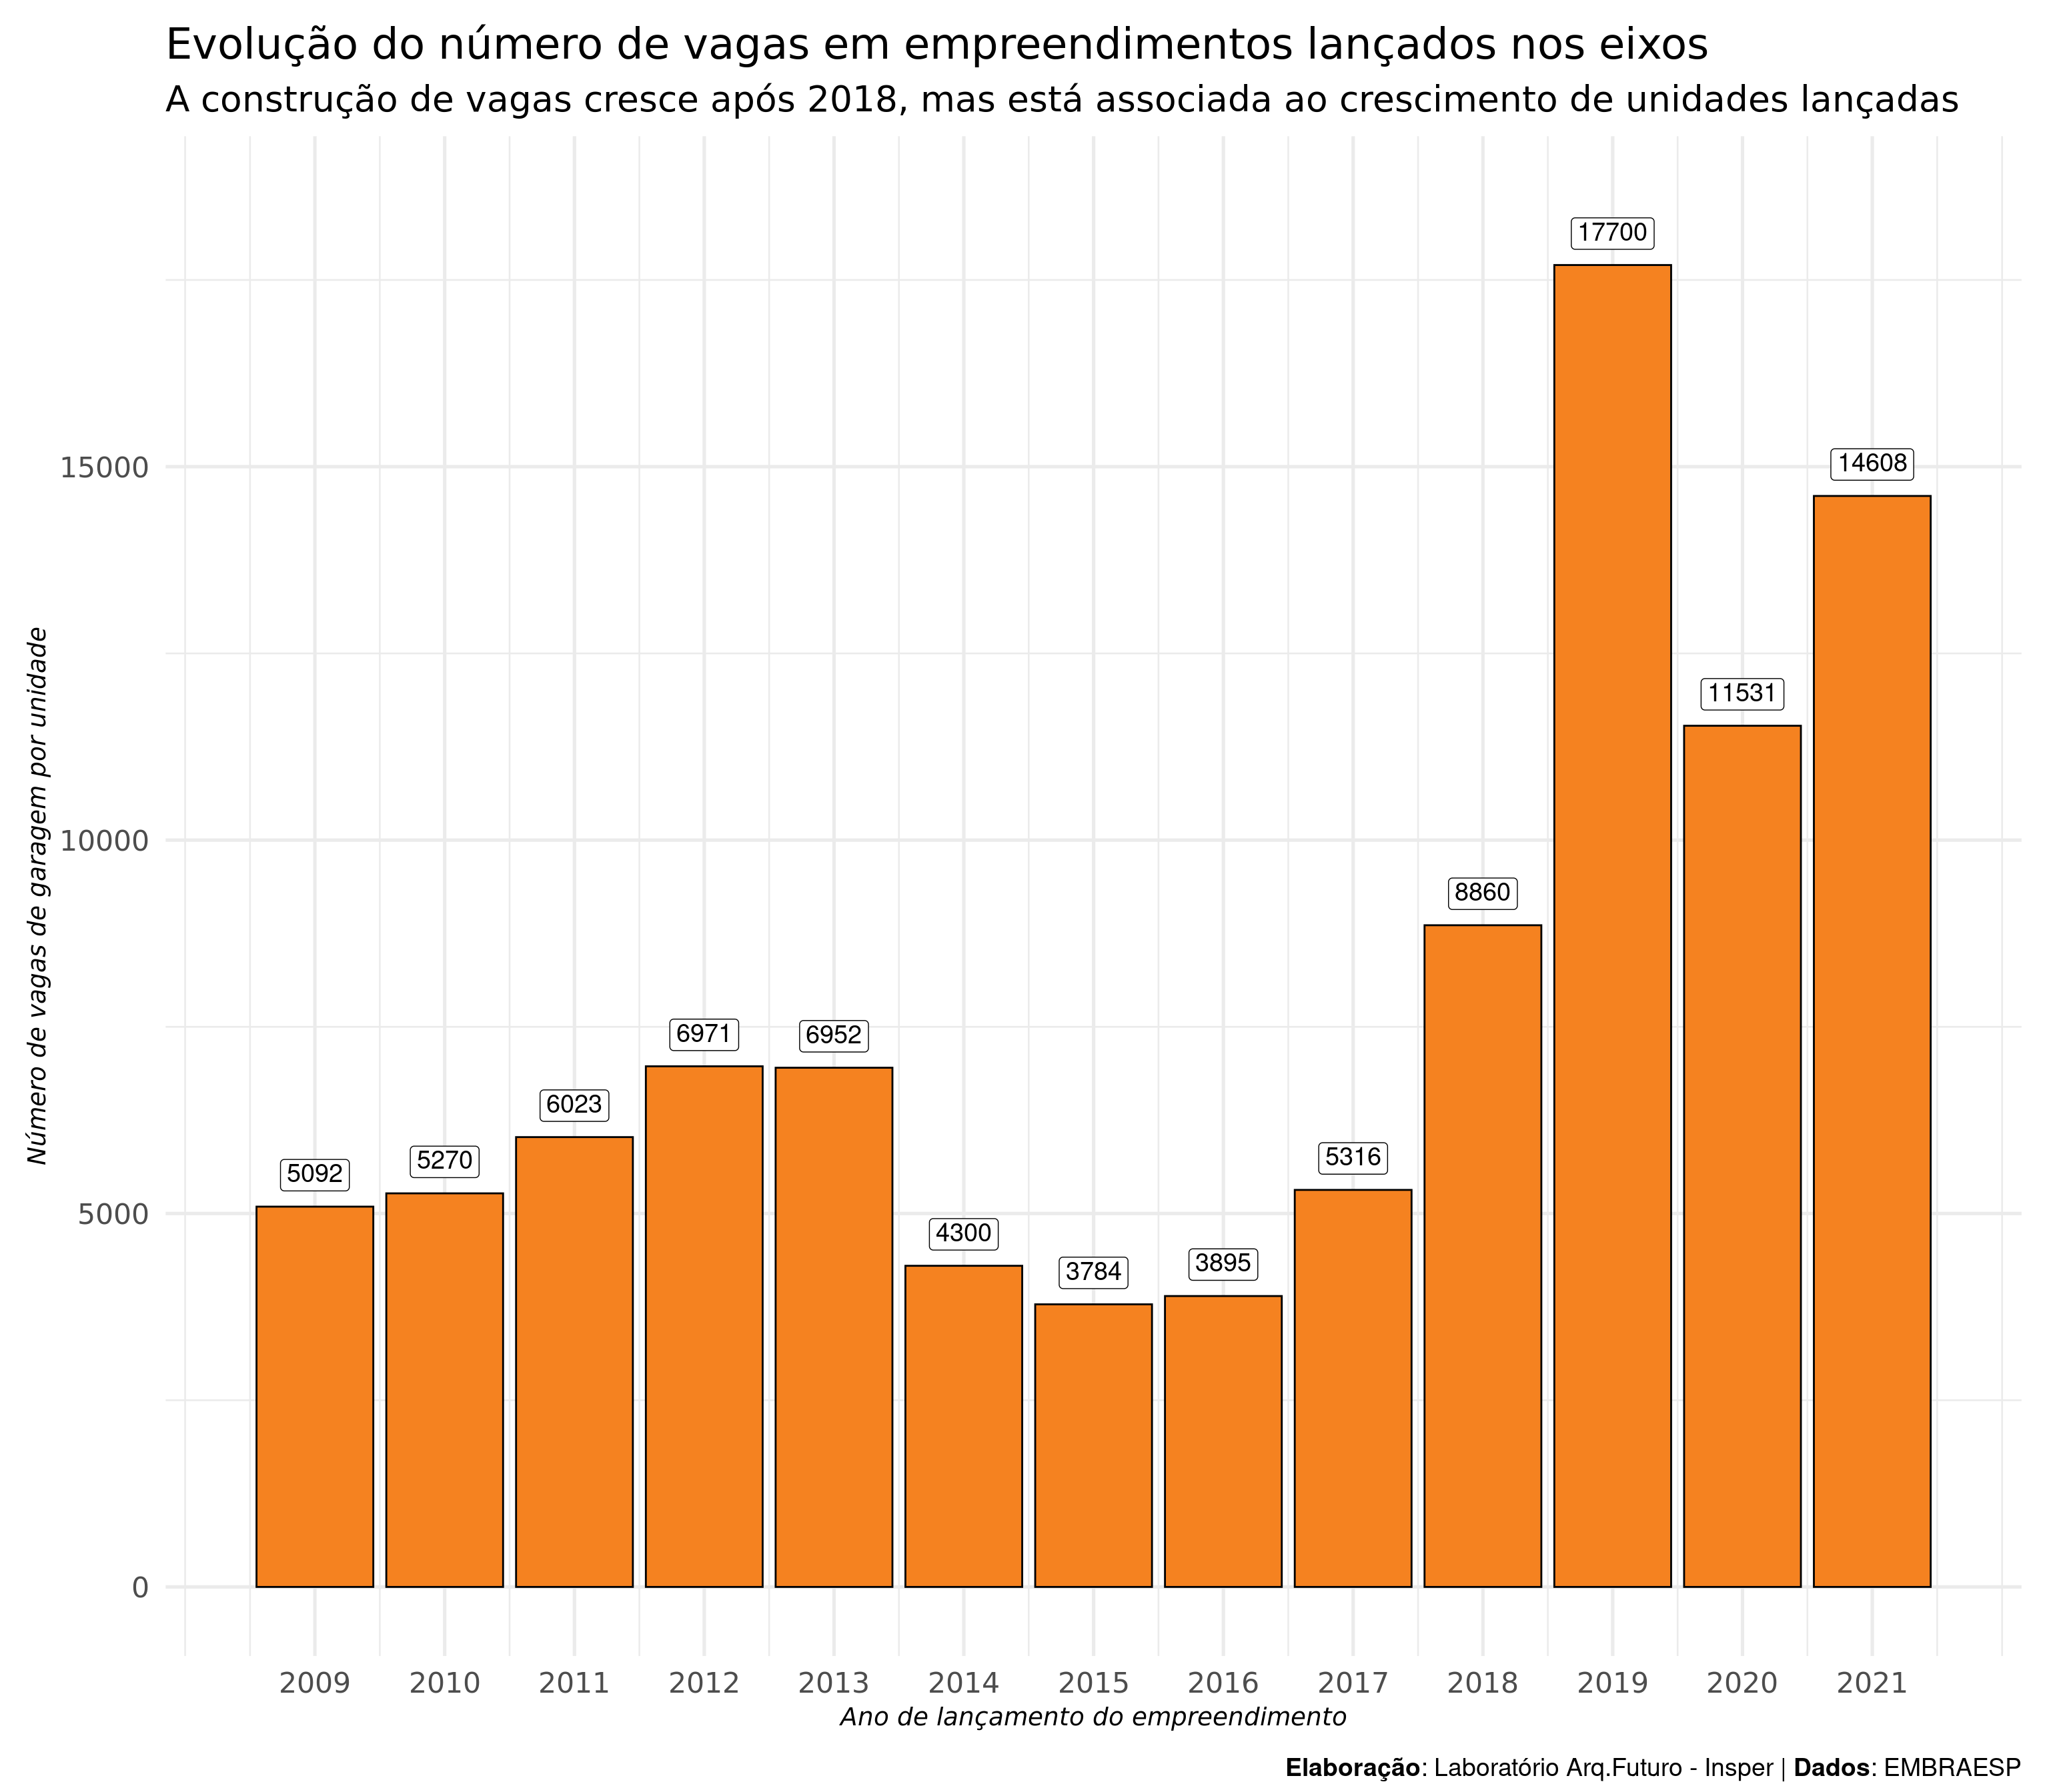

## Vagas por unidade

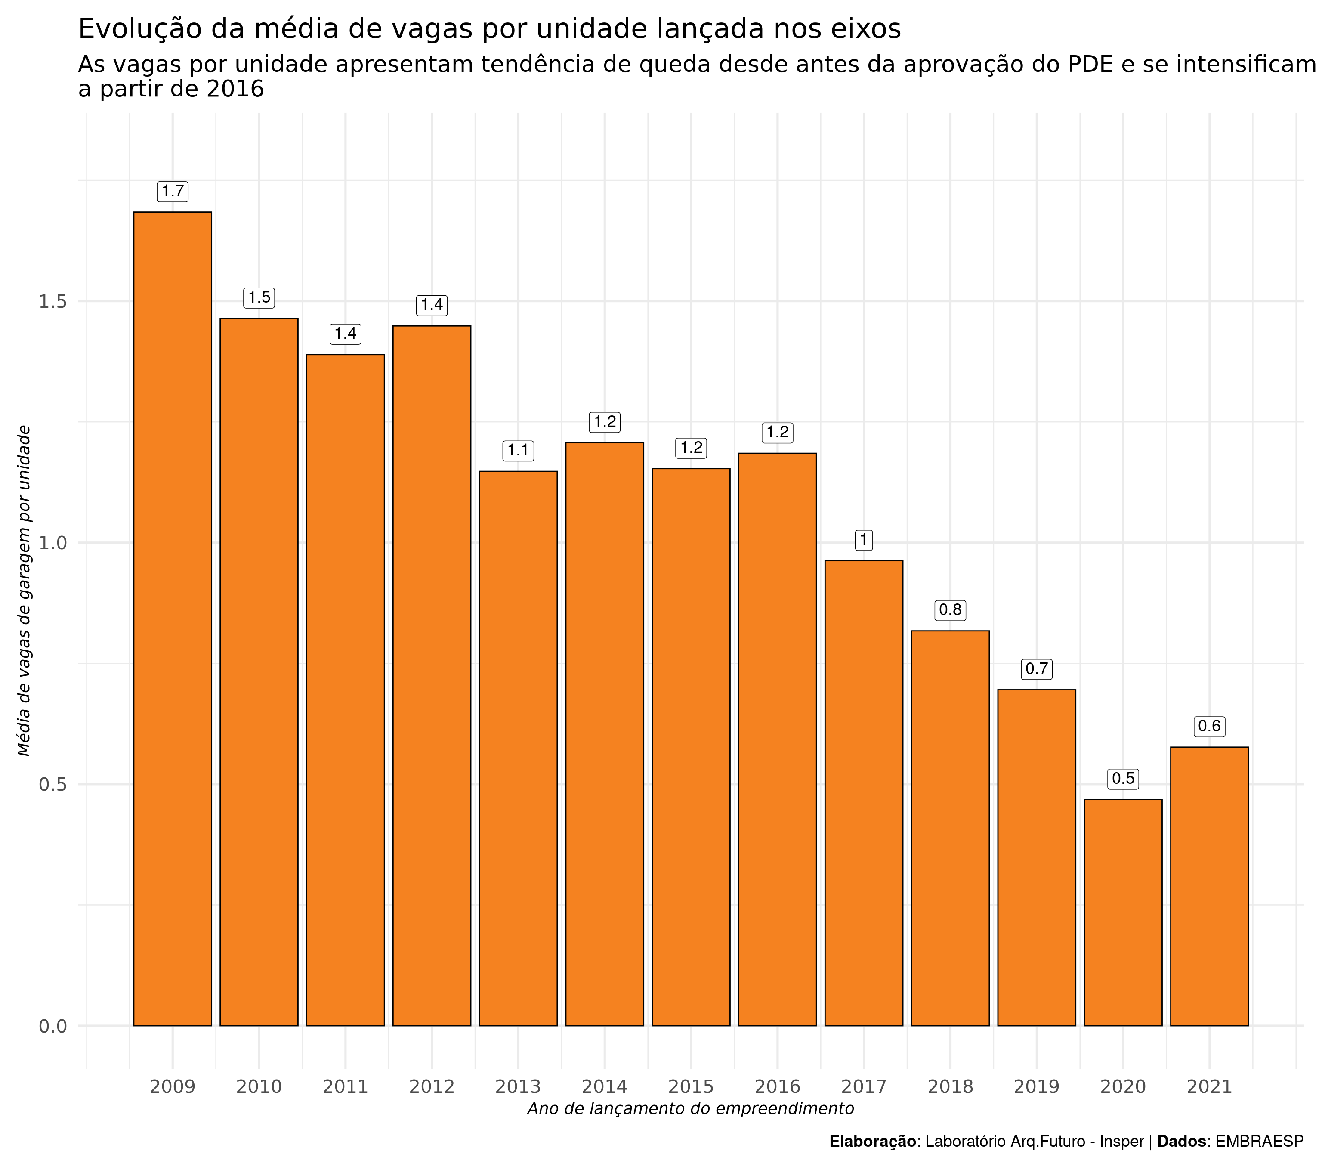

# Cenários

## Evolução máximo de vagas - minuta 1

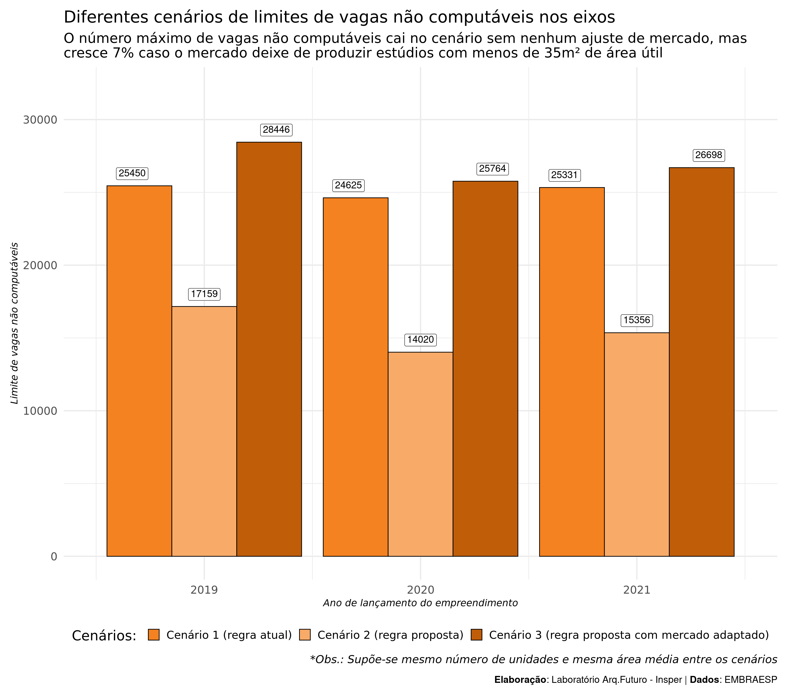

## Evolução máximo de vagas - minuta 2

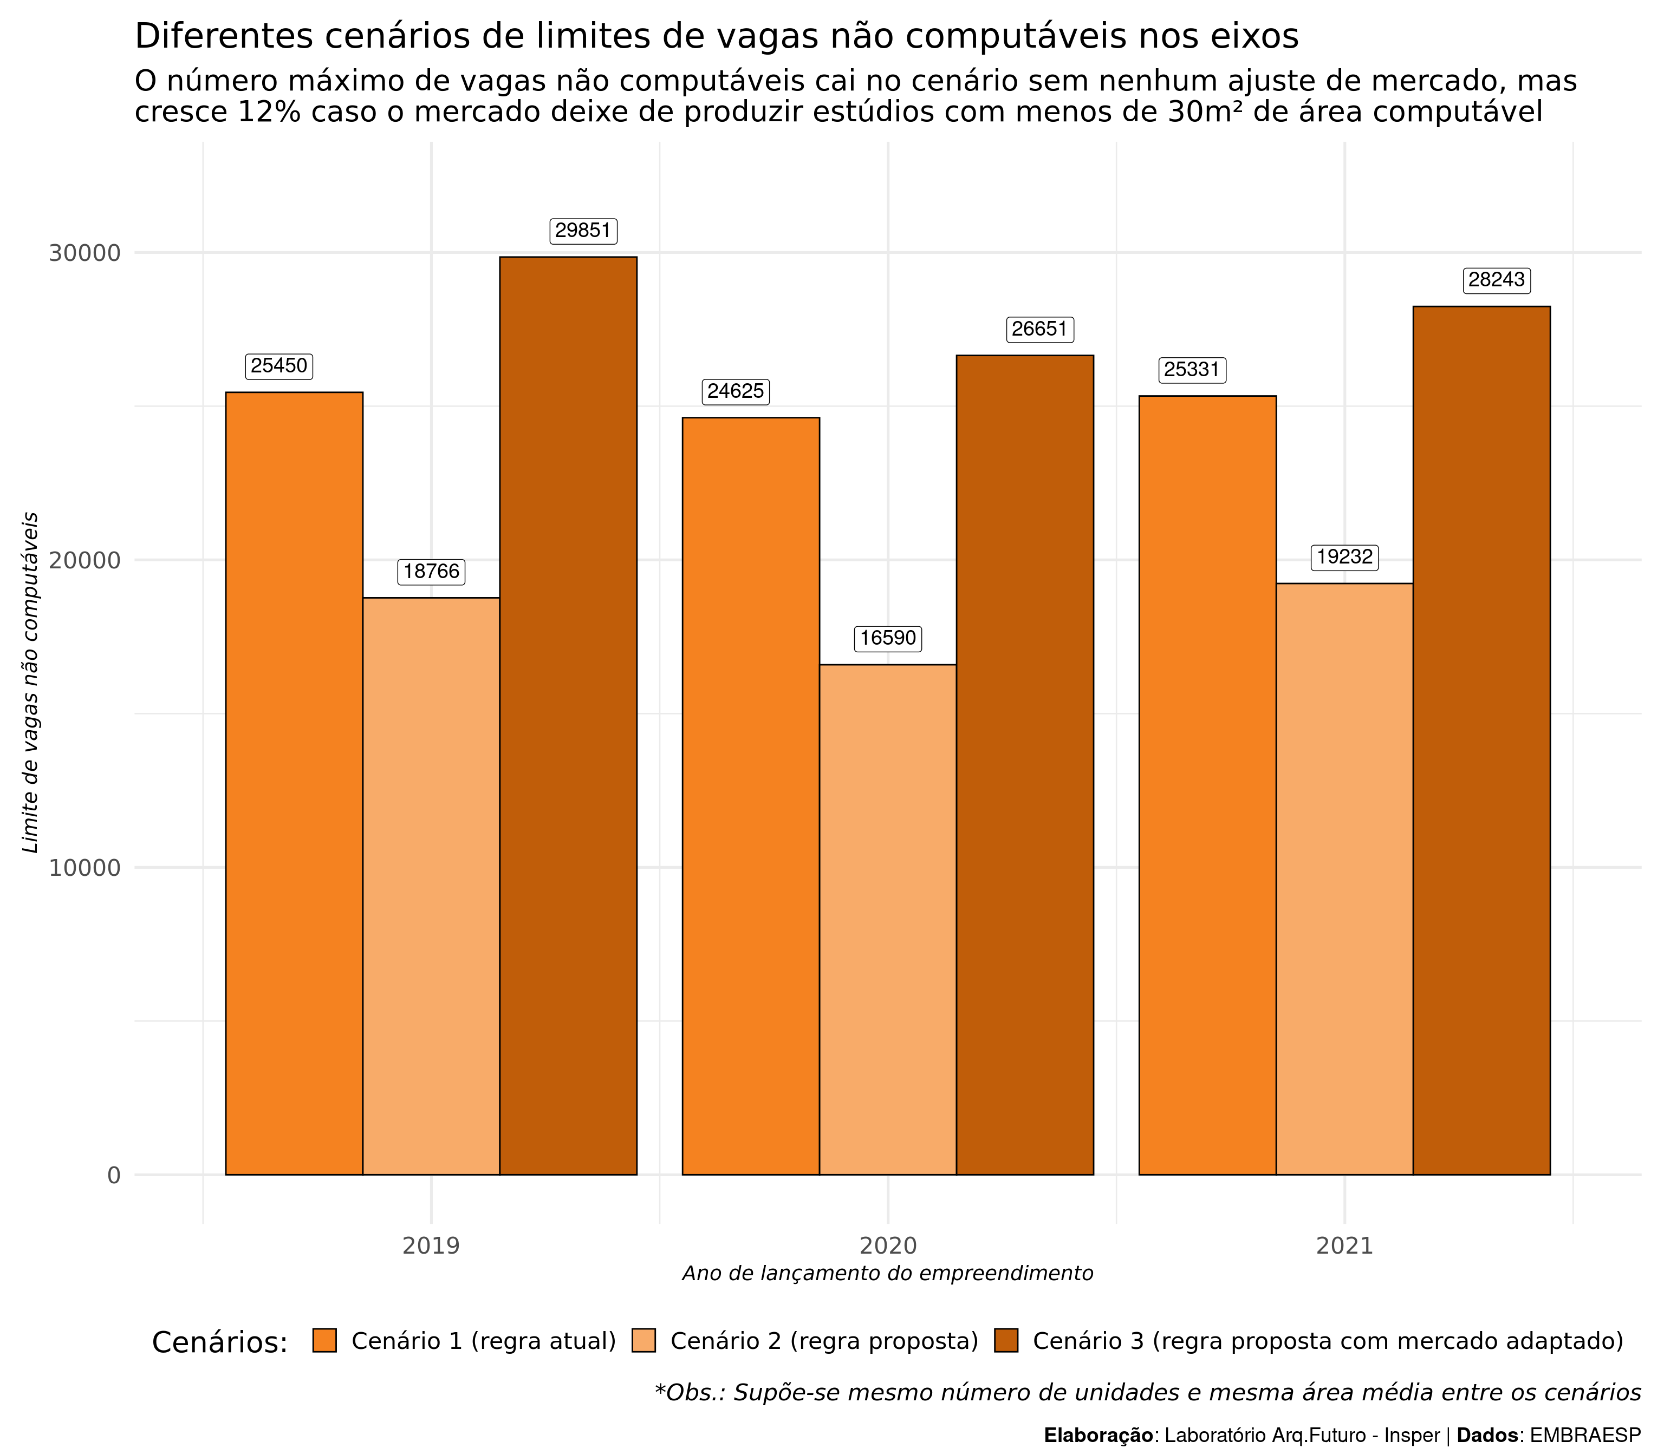

## Evolução máximo de vagas - minuta 1 vs minuta 2

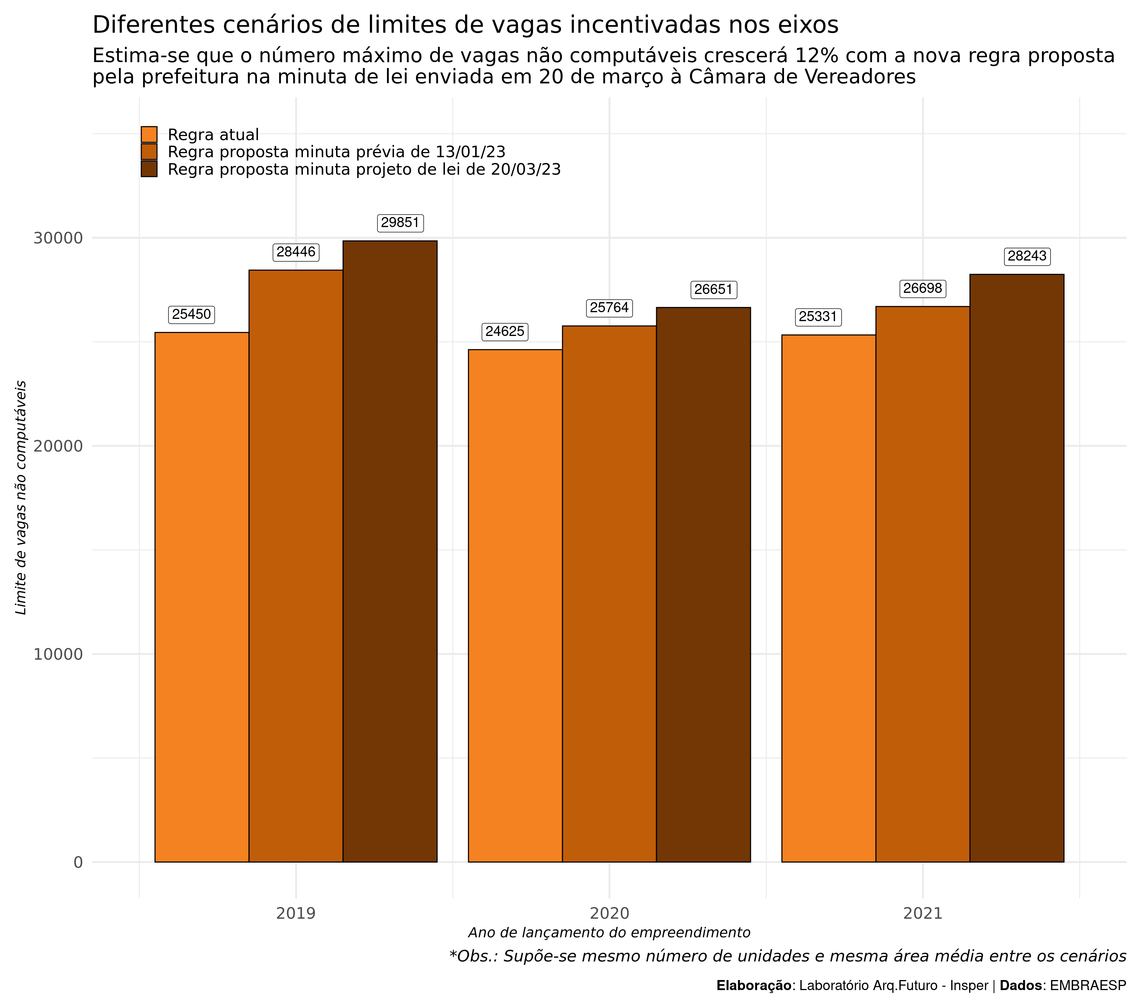

# Outros

## Unidades por área útil

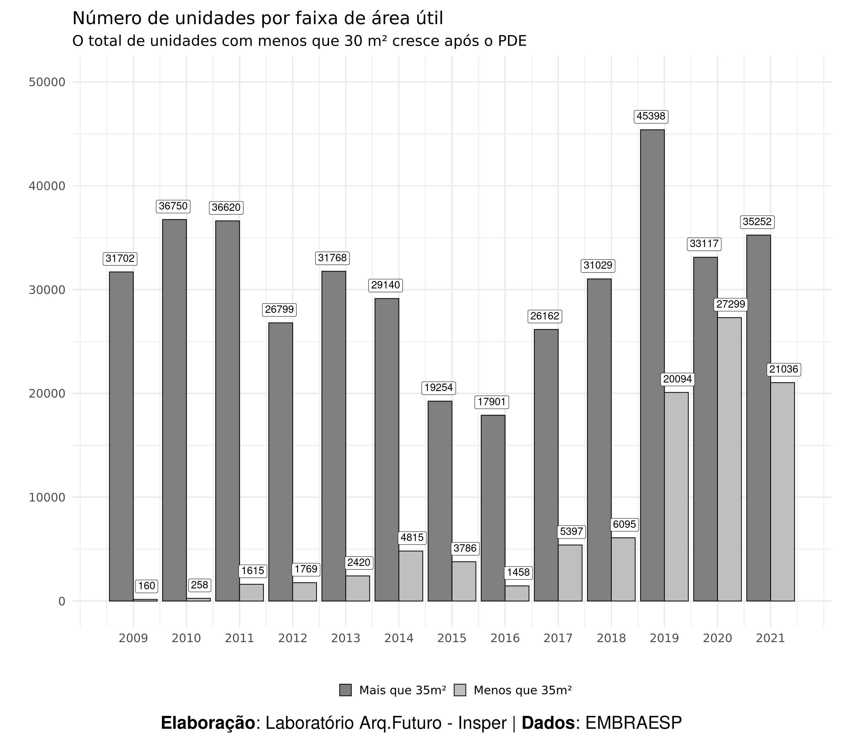

## Preço do m²

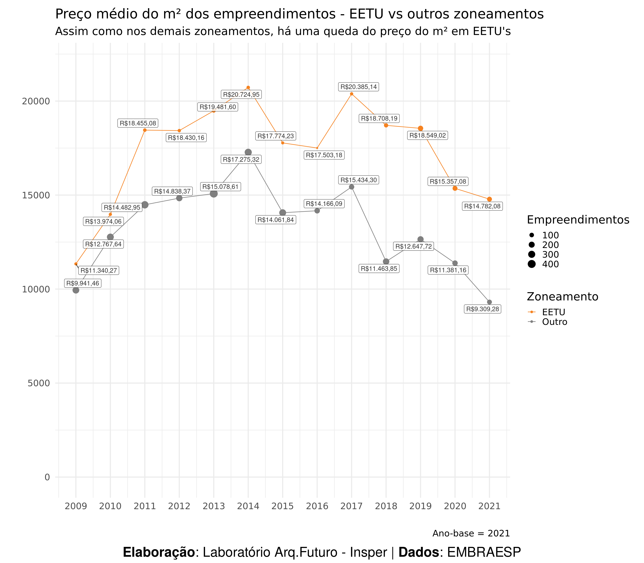

## Distribuição área útil (eixos)

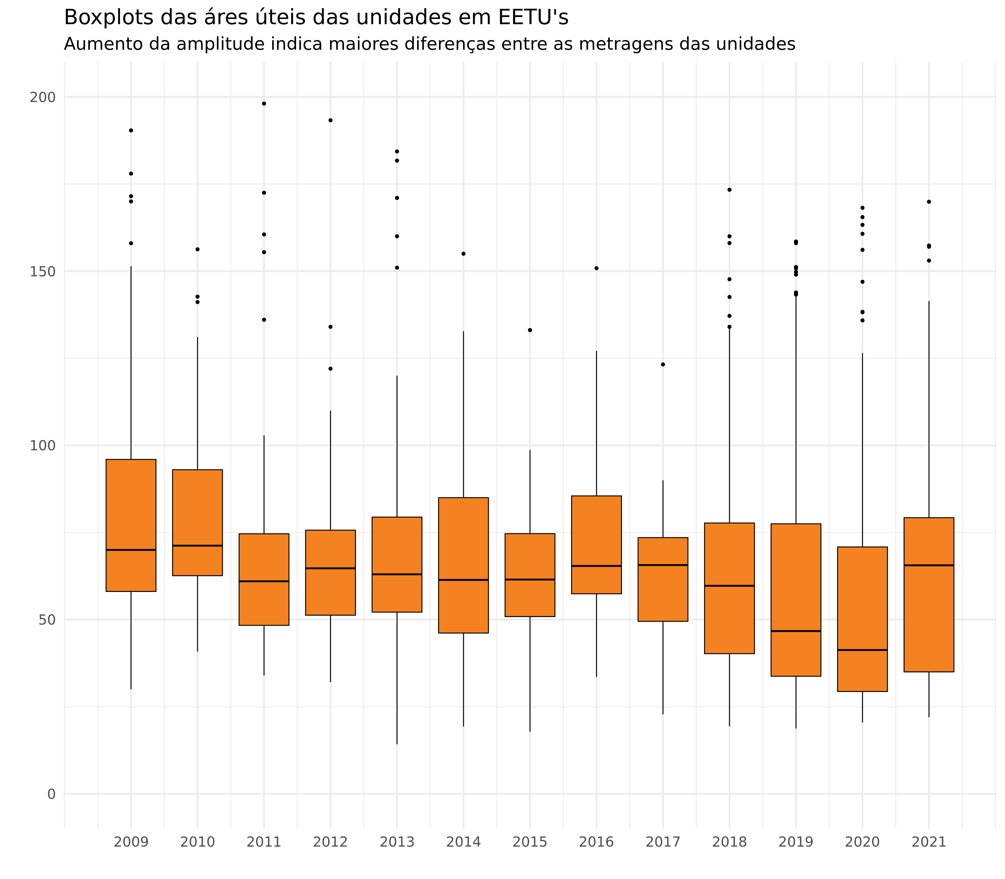

## Área de terreno (eixos)

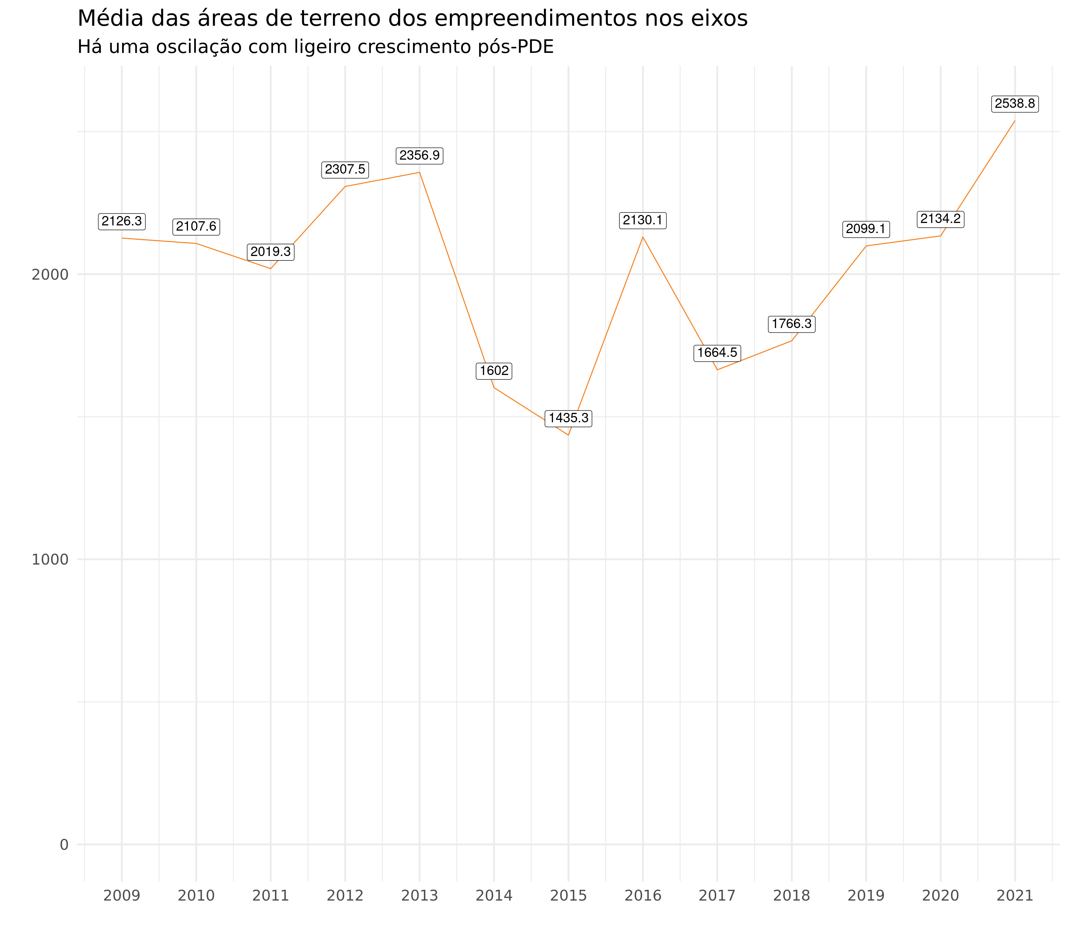

## Vagas por unidade por faixa de área útil

